SARAVÁ XANGÔ!

SARAVÁ XANGÔ DE ALAFIM!



LEMBRETES:  ⇒ OLHAR O MURAL DE RECADOS SEMANALMENTE.  ✓ Atendimentos: Sextas – durante a gira.  ✓Segunda-Feira: Tratamento com o Povo do Oriente.  ✓Sexta-feira e sábado ⇒ gira  ✓ Segunda e quarta- feira: Apometria  *************************************  Faça a diferença. Seja um pequeno gesto, numa pequena gentileza. Numa simples palavra de conforto ou de carinho. Faça alguém sorrir. Faça o bem. Não importa como, nem onde. Pratique a arte de espalhar o amor..  >^< ¨<^> ¨ >^< <^> ¨ >^< <^>  Receita da vida  Família ( é aqui que tudo começa )...Amigos ( nunca deixe faltar ) Raiva ( se existir que seja pouca ).....Desespero ( pra quê ) Paciência ( a maior possível )......Lágrimas ( enxugue todas ) Sorrisos ( os mais variados ).....Paz ( em grande quantidade ) Perdão ( a vontade ).......Desafetos ( se possível nenhum ) Esperança ( não perca jamais ).....Coração ( quanto maior melhor ) Amor ( pode abusar ) Carinho ( essencial ).  >^< ¨<^> ¨ >^< <^> ¨ >^< <^>  A estrada para a Vitória não é uma Reta.....existe uma Curva chamada Fracasso.... um Trecho chamado Confusão ....uma Lombada chamada Dificuldade....e uns Pneus Furados chamados de Inveja. Mas se você tiver um Estepe chamado Determinação ....um Motor chamado Perseverança ....um Seguro chamado Fé....e um Motorista chamado Jesus....com certeza você chegara a um lugar chamado "Sucesso".  >^< ¨<^> ¨ >^< <^> ¨ >^< <^>  Quando tiveres uma lágrima de tristeza, parte - a ao meio da - me a metade que chorarei contigo. Quando eu tiver um sorriso de alegria, dou - te inteiro , só para te ver feliz  >^< ¨<^> ¨ >^< <^> ¨ >^< <^> | CALENDÁRIO DE ATIVIDADES PERMANENTES DA A.B.T.U.C.M.M GIRAS DE:  OGUM E POVO D`ÀGUA - Descarrego  POMBA GIRA - Atendimento  XANGÔ - Passes - Logo após, gira de CRIANÇA  PRETO VELHO - Passes, Benzeduras e atendimento  POVO DO ORIENTE - Energização  CIGANOS - atendimento  CABOCLOS - Descarrego - Passes e Atendimento  EXÚ - atendimento  GIRA MISTA - Atendimento  ESTUDO DO EVANGELHO/ UMBANDA  Doutrinação e Atendimento a sofredores desencarnados e Passes nos médiuns e assistência.  O ATENDIMENTO NESTA CASA É TOTALMENTE GRATUITO. AUXILIE NOSSA ASSOCIAÇÃO, TORNANDO-SE SÓCIO.  GIRAS DE JUNHO/2021:  04/06 – POMBA GIRA  11/06 – XANGO E ERÊ  18/06 – PRETO VELHO  25/06 – POVO DO ORIENTE  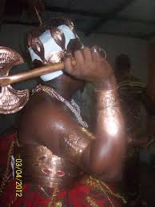

Uma história ideologizada não consegue olvidar o trabalho de Quem Faz

Aranauan, Saravá meus irmãos planetários,

Quando um pai ou mãe espiritual sério representando uma Raiz com Ordens e Direitos está a frente do seu templo-terreiro, certamente os resultados em níveis individuais, coletivos e espirituais tornam-se visíveis à percepção de qualquer irmão planetário, principalmente se o mesmo for um comunicólogo ou historiador comprometido com a verdade, com a investigação dos fatos.

Foi exatamente isto que pode ser constatado ao lermos trecho do artigo produzido pelo Pai Rivas em 1981 com o seguinte título: "Jogo de Ifá: A vida através de búzios e dendês". A matéria foi publicada na histórica revista "Planeta: Candomblé e Umbanda" da Editora Três.

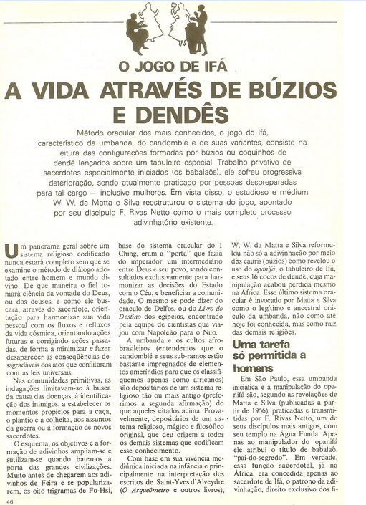

Outro momento importante registrado pela grande imprensa foi em 2007 quando a Revista Galileu, mais precisamente o nº 195, publicou a matéria “A nova cara da umbanda” assinada pelo Claudio Julio Tognolli. Nela uma foto e desenhos estilizados do templo da OICD – Campinas fizeram parte da arte da matéria:


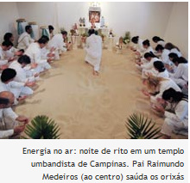
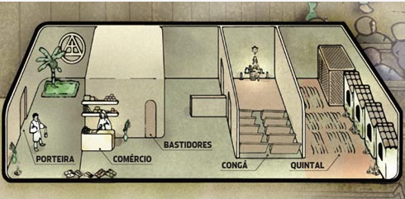

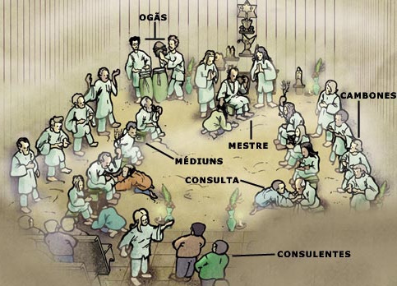

Além disso, tanto a FTU como a proposta pacífica do Pai Rivas sobre a diversidade umbandista foram registradas pelo Claudio Tognolli:

Umbanda na universidade
Em 2004 surgiu uma instituição que busca unificar e passar adiante esse quebra-cabeça. É a Faculdade de Teologia Umbandista, fundeada na Vila Alexandria, zona sul de São Paulo, e mantida pela Ordem Iniciática do Cruzeiro Divino, que possui vários templos espalhados pelo Brasil, sendo um no próprio câmpus. O currículo busca formar umbandistas completos, com aulas de filosofia, biologia espiritual, botânica, administração templária e até oficina de percussão. Só não se ensina a receber espíritos, já que isso é uma questão de destino kármico.

Uma idéia, várias formas
Pai Rivas, fundador da Ordem Iniciática do Cruzeiro Divino, diz que a umbanda é uma idéia que se manifesta de várias formas.
Citamos a revista Galileu e naturalmente surge na nossa mente o personagem histórico que inspirou a revista: Galileu Galilei. Ele foi um dos grandes responsáveis pela revolução científica de sua época, marcado pela defesa do heliocentrismo. Diante do tribunal do Santo Ofício (Inquisição) precisou negar tudo em que acreditava, inclusive sobre este sistema. Quem desenvolveu uma teoria heliocêntrica foi Copérnico. Pelo menos foi ele que conseguiu dar ampla publicidade no mundo Ocidental. Não podemos deixar de esquecer o trabalho muito próximo desenvolvido por Hypatia e outros pensadores do Oriente.
Pois bem, é muito comum nos referirmos na ciência ou mesmo na filosofia que quando um paradigma é rompido ou substituído por outro melhor e mais robusto estamos diante de uma “revolução copernicana”. Peguemos o exemplo de Kant quando tirou o foco do objeto e trouxe para o sujeito.
Dentro da teologia umbandista e ciências correlatas que estudam o fenômeno religioso, podemos dizer que Pai Rivas e a FTU também promoveram uma revolução copernicana. Deslocaram a compreensão da manifestação religiosa afro-brasileira do purismo africano ou católico-kardecista em eterna disputa nos extremos para o conceito de Escolas. Com isso acabou a disputa de um lado certo em detrimento de outro errado para um profundo respeito entre as diversas formas de fazer e compreender o Sagrado.
Isto é História desde dentro, desde fora, desde cima, desde baixo, enfim: História Dialética e Aporética!
Aranauan, Saravá Fraternal,
Yabauara (João Luiz Carneiro)
Discípulo de Mestre Arhapiagha (Pai Rivas)
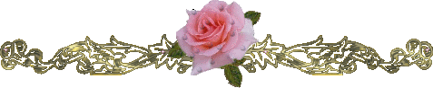

CONSEQUÊNCIAS DA AMARRAÇÃO AMOROSA.

Gostaria de deixar claro que não existe amarração ou trabalhos para trazer uma pessoa com energias do bem. No momento em que você recorre a magia para forçar uma pessoa a ficar com você ou para trazer ela contra sua vontade, você estará fazendo uso da baixa magia e somente seres de baixa vibração fazem esse tipo de trabalho. Somente eles agem contra o livre arbítrio e manipulam as pessoas.
O que acontece na vida de quem faz amarração amorosa:
Você fica amarrado a pessoa que tentou amarrar e não consegue refazer a sua vida pessoal.
Seus caminhos ficam trancados tanto no lado profissional como no amoroso e acontecem inúmeras perdas sem explicação. Você começa a ter muito azar e passa a atrair tudo o que é negativo para a sua vida.
Doenças. É muito comum que a pessoa que faz amarração, devido ao uso da baixa magia, sinta mal estar físico, os sintomas mais comuns são cansaço, falta de energia, peso nos ombros, dores de cabeça. A pessoa sente que suas energias estão sendo sugadas.
Algumas pessoas ficam tão perturbadas, pois as entidades usadas para fazer o trabalho de amarração agem na psique da pessoa de tal forma que a pessoa chega ao ponto de ter desejos suicidas. Uma entidade não tem o poder para matar uma pessoa, mas tem o poder de manipular a psique dela e fazer com que a pessoa faça algo contra a sua vida.
As consequências da amarração podem afetar a vida de uma pessoa por muitos anos, enquanto ela não for desfeita seguirá agindo na vida de quem a fez.
Uma relação nunca acaba sem razão, sempre há uma explicação, antes de procurar ajuda avalie a sua relação, reveja as coisas que aconteceram antes de ser precipitado(a) ao ponto de acreditar em tudo que dizem.
A amarração amorosa pode afastar do caminho da pessoa que a solicitou tudo que estava em seu destino, tenha cuidado com as escolhas que fará, todo sentimento pode ser superado... não faça nada por impulso, pese sempre as consequências. ( OBS: Importante lembrar da Lei Tríplice : Que nos alerta q tdo q fazemos de bom ou ruim volta 3× pra gente! ) Portanto o meu conselho é : " Jamais interfira no livre arbítrio de ninguém, vc ñ têm noção do mal q vc vai estar trazendo.

Achei perfeito esse texto:

Tu vais andando com a tua xícara de café... E de repente alguém te empurra fazendo com que tu derrames café por todo o lado.
Por que tu derramaste o café?
Porque alguém me empurrou!

✔ Resposta errada!

Derramaste o café porque tu tinhas café na caneca.
Se tu tivesse chá... Tu terias derramado chá.
O que tu tiveres na xícara é o que vai se derramar.
Portanto... Quando a vida te sacode o que tiveres dentro de ti... Tu vais derramar.
Tu podes ir pela vida fingindo que a tua caneca é cheia de virtudes, mas quando a vida te empurrar, tu vais derramar o que na verdade existir no teu interior.
Sempre sai a verdade à luz.
Então, terás que perguntar a si mesmo. O que há na minha caneca?
Quando a vida ficar difícil... O que eu vou derramar?
Alegria... Agradecimento... Paz... Bondade... Humildade?
Ou raiva... Amargura... Palavras ou reações duras?
Tu escolhes!

Agora... Trabalha em encher a tua caneca com gratidão... Perdão... Alegria... Palavras positivas e amáveis... Generosidade... E amor para os outros.

O que estiver na tua caneca, tu és o responsável.
E olha que a vida sacode.
Às vezes sacode forte.
Sacode mais vezes do que podemos imaginar...

Meditemos.....

AS DOBRAS DO VÉU.

A grande mudança está chegando, e com ela, um grande recomeço para a humanidade, principalmente para aqueles que se propuseram às mudanças do seu EU INTERIOR.
Tivemos a chance desde 2012 para as adaptações energéticas, a mudança da nossa consciência mental para o Chackra Cardíaco e fazer as primeiras limpezas internas.
Em 2016 as máscaras que ocultavam a verdadeira identidade de cada ser humano, começaram a cair uma a uma, revelando também todas as nossas imperfeições. Isso não teve por finalidade mostrar quem os outros são, mas sim, mostrar para nós mesmos quem de fato somos.
Era preciso reconhecer por debaixo das máscaras, as nossas imperfeições para que pudéssemos aceitá-las, iluminá-las e curá-las.
Na sequência, veio um 2017 varrendo tudo aquilo que ainda não havia sido removido, ou que negávamos a mexer, aceitar e curar. Este foi o ANO DA DESCONSTRUÇÃO.
Não se pode refazer uma obra sem antes desmanchá-la. Não se pode construir nada sólido em cima de base instável. E 2017 foi o ano de firmar esta base.
Estava sendo anunciado pelos Amparadores da Luz que formam o COMANDO PLANETÁRIO, que estes três últimos meses do ano seria como "uma acomodação de rochas".
Essa "desconstrução" em 2017 é necessária para que entremos em 2018 prontos para um novo início. Um duplo início, pois é um ano 11. Este será o primeiro ano 11 banhado pela Luz Fotônica do Sol Central Galáctico. Isso faz toda a diferença!
Este último trimestre de 2017 está fazendo um Raio X de nossa alma. Vai erguer cada DOBRA DO NOSSO VÉU e mostrar a cada um de nós aquilo que ainda estava escondido. Não há o que fazer, senão reconhecer que cada mancha escura que está lá, nos pertence e necessário é que liberemos para ser curada.
Não é momento para resistência, medo, vergonha ou ego. Antes, é uma oportunidade única de reconhecer as imperfeições que ainda restam a ajustar.
A ansiedade, as angústias, as dores injustificadas, as dificuldades de toda ordem, mas principalmente essa sensação de vazio existencial que está acometendo uma grande parcela da humanidade, nada mais é que a resistência ou a dificuldade de compreensão sobre o grande momento que estamos vivendo.
Aquilo que ainda não foi curado em nós, vai ressurgir de uma forma ou de outra. É uma oportunidade de iluminarmos, visto que o próximo ano vai ser propício aos avanços necessários dentro desta Transição Planetária.
Há fortes indícios chegando através das canalizações dos Amparadores da Luz, de que muitos de nós estamos na última encarnação antes do Grande Evento. São os chamados "SEMEADORES DA LUZ". É a parcela da humanidade que veio preparada para fazer a sua transformação, e ao mesmo tempo, ajudar os outros a despertar. Esses, também segundo tais informações, não estão isentos de resgates, mas vêm com todas as condições de fazê-los inteiros ainda nesta atual existência. Todas as pendências de vidas passadas irão surgir uma a uma, quer queiramos ou não. Entretanto, ao resgatá-las, adquirimos experiências para orientar os demais que também passarão por tais circunstâncias.
É a oportunidade que temos de iluminar as nossas sombras e nos transformar no ser cristalino que vai habitar a Nova Terra. É o NOVO HUMANO sendo gerado. As crianças que nascem agora, já vêm com essa nova configuração energética.
Também é certo que muitos decidirão por seu livre arbítrio, continuar na sua acomodação e negar que sob as dobras do seu véu haja qualquer coisa que necessite ser iluminado.
Como já sabemos, a estrada da vida no presente momento encontra-se em bifurcação: um caminho acolherá os que tiverem a energia da Quinta Dimensão. O outro seguirá com aqueles que permanecerem vibrando na 3D.
Muita coisa surpreendente virá. O nosso poder curador estará potencializado. As nossas intuições serão nossos guias. O nosso PODER INTERIOR aflorará de forma surpreendente. Premonições e até capacidade de deslocamento como o teletransporte será experimentado por muitos de nós. As Naves Extraterrestres que já estão à postos, se mostrarão cada vez mais, inclusive havendo a possibilidade de muitos de nós poder manter contato com esses Seres de Luz e até visitar suas Naves.
O VELHO PODER CONTROLADOR começará a ruir já neste próximo ano. O desmantelamento desta velha hierarquia se fará de forma rápida e definitiva. Fenômenos naturais serão mais frequentes, pois a Terra que se ilumina cada vez mais, também vai expurgar as suas sombras; principalmente as energias negativas geradas pelo ser humano.
Porém, devemos lembrar que cada um está no seu devido degrau nesta escada da evolução. De acordo com o degrau, a visão que se tem é diferente dos demais. E essa visão determina a compreensão que cada um vai ter de acordo com o seu momento presente.
O certo e o errado não serão mais antônimos e nem motivos para classificar qualquer coisa. São oportunidades que virão para que tenhamos o discernimento de auto avaliarmos e fazer as correções finais, pois o tempo está acelerado.
Fique atento à tudo aquilo que te tira do conforto. É o Universo te entregando as ferramentas, deixando-o preparado para entrar num novo início. O início de um Novo Tempo onde seremos mais cristalinos...mais transparentes, sem manchas. Deixe a Luz entrar em você e iluminar todas as dobras do véu.

“O TEMPO É O MAIOR DESCOBRIDOR DE TUDO POIS SÓ ELE ABRE AS CORTINAS E MOSTRA A VERDADEIRA REALIDADE DE TUDO.” CARMEM CIGANA

ANÚNCIOS

A ABTUCMM deseja levar aos médiuns e freqüentadores informações útil para a Comunidade Umbandista e simpatizante, desta forma, estaremos distribuindo mensalmente este informativo. Você pode contribuir enviando arquivos, informações, anúncios, etc. e doando papel chamex.

Colabore com a ABAIAS → Associação Beneficente ao Amparo a Infância e Assistência social.

IMPACT DESIGN
O que há de melhor em matéria de soluções para a sua empresa através de divulgação de marca, evento, serviço ou produtos através da internet.
Criação de sites e hospedagens. Fone(48)84047603 -
E-mail:contato@impactdesign.com.br
__________________________________________________________________
VISITE O SITE DA “ABTUCMM”
Acesse: http://www.maroladomar.com.br____

Não fume em nossas dependências.
.................................................


MARIA ALICE TARÔ
Marque sua hora pelo WHAATS APP (48) 996891905

Eldeni F. Camargo - WHAATS APP 991559749

